Ministerul Educației și Cercetării al Republicii Moldova
Colegiul Universității Tehnice al Moldovei

RAPORTUL
STAGIULUI DE PRACTICĂ

TEMA:

Elevul: Spalatu Bogdan
Grupa: DAW-241
Specialitatea: Dezvoltarea Aplicațiilor Web
Baza de practică: Colegiul UTM, Municipiul Chișinău.

Conducătorul stagiului de practică de la
Colegiul Universității Tehnice a Moldovei
Pîntea Adina
Chișinău 2026
REZUMAT
Prezentul raport documentează proiectarea și implementarea aplicației web ChromeVault, realizată în cadrul stagiului de practică la Colegiul Universității Tehnice a Moldovei.

ChromeVault este o aplicație web pentru colectarea, organizarea și analiza cromatică automată a imaginilor digitale. Aplicația permite utilizatorilor autentificați să salveze imagini prin upload de fișier sau prin URL extern, să vizualizeze paleta de cinci culori dominante extrasă automat din fiecare imagine și să organizeze resursele în colecții personale. Interfața include suport pentru dark mode și trei limbi: română, engleză și rusă.

Aplicația a fost dezvoltată utilizând PHP pe partea de server pentru autentificare, validarea datelor și gestionarea fișierelor, HTML5 și CSS3 pentru structura și stilizarea interfeței, și JavaScript pentru interactivitate. Extragerea culorilor dominante se realizează prin Canvas API, direct în browser. Datele sunt stocate în fișiere JSON, fără bază de date relațională. Designul interfeței a fost prototipat în Figma înainte de implementare.

Raportul este structurat în patru capitole: analiza domeniului cu prezentarea aplicațiilor similare și definirea cerințelor, modelarea sistemului prin diagrame UML, realizarea sistemului cu descrierea modulelor de cod și testarea funcțională, și documentarea produsului finalizat.

Testarea a fost realizată cu instrumentul Katalon Recorder, care a confirmat funcționarea corectă a fluxurilor principale de interacțiune. Toate obiectivele stabilite la începutul proiectului au fost realizate integral.

CUPRINS
INTRODUCERE 9
1 ANALIZA DOMENIULUI DE STUDIU 9
1.1 Importanța temei 9
1.2 Sisteme similare cu proiectul realizat 9
1.3 Scopul, obiectivele și cerințele sistemului 9
2 MODELAREA SISTEMUL INFORMATIC 10
2.1 Metode de modelare 10
2.2 Limbajul și instrumentul de modelare 10
2.3 Descrierea comportamentală a aplicației 10
2.4 Descrierea structurală a aplicației 10
3 REALIZAREA SISTEMULUI 11
3.1 Descrierea la nivel de cod pe module 11
3.2 Testarea sistemului 11
4 DOCUMENTAREA PRODUSULUI REALIZAT 12
CONCLUZII 13
BIBLIOGRAFIE 14
ANEXA A 15

INTRODUCERE
Prezentul raport documentează activitatea desfășurată în cadrul stagiului de practică și descrie procesul de proiectare și implementare a aplicației web ChromeVault, realizată în perioada stagiului la Colegiul Universității Tehnice a Moldovei.
Domeniul abordat este dezvoltarea aplicațiilor web, cu aplicare în gestionarea resurselor vizuale digitale. Aplicațiile web reprezintă o categorie importantă de produse software, deoarece sunt accesibile din orice browser fără instalare și pot fi utilizate pe calculator, tabletă sau telefon. Această caracteristică le face potrivite pentru instrumente de productivitate destinate utilizatorilor care lucrează pe mai multe dispozitive.
ChromeVault este o aplicație web pentru colectarea, organizarea și analiza cromatică automată a imaginilor digitale. Aceasta permite utilizatorilor autentificați să salveze imagini prin upload de fișier sau prin URL extern, să vizualizeze automat paleta de cinci culori dominante extrasă din fiecare imagine și să organizeze resursele în colecții personale. Extragerea culorilor se realizează prin Canvas API, fără nicio dependență externă, direct în browser. Aplicația include suport pentru dark mode și trei limbi: română, engleză și rusă.
Necesitatea unui astfel de instrument derivă din absența unei soluții gratuite, accesibile prin browser, care să combine stocarea imaginilor cu analiza cromatică automată și un sistem de conturi. Aplicațiile existente acoperă doar parțial aceste funcționalități: unele sunt aplicații desktop fără acces web, altele oferă analiza culorilor fără a stoca imaginile, iar altele permit organizarea vizuală fără nicio funcționalitate cromatică.
Raportul este structurat în patru capitole. Primul capitol analizează domeniul de studiu, prezintă aplicații similare și definește scopul, obiectivele și cerințele sistemului. Al doilea capitol descrie modelarea sistemului prin diagrame UML: cazuri de utilizare, activitate, clase și secvență. Al treilea capitol prezintă realizarea sistemului la nivel de cod pe module și testarea funcțională realizată cu Katalon Recorder. Al patrulea capitol documentează produsul finalizat din perspectiva tehnologiilor utilizate, structurii proiectului și funcționalităților implementate.

1 ANALIZA DOMENIULUI DE STUDIU

Importanța temei
Domeniul proiectului este dezvoltarea aplicațiilor web, cu aplicare în gestionarea resurselor vizuale digitale. Aplicațiile web sunt accesibile din orice browser fără instalare, ceea ce le face potrivite pentru instrumente de productivitate folosite pe mai multe dispozitive.
Proiectul ChromeVault se încadrează în categoria aplicațiilor web de tip bibliotecă vizuală, combinând stocarea imaginilor cu analiza cromatică automată. Publicul țintă este reprezentat de designeri, dezvoltatori și creatori de conținut care lucrează frecvent cu resurse vizuale.
Au fost analizate trei aplicații cu funcționalități parțial similare cu ChromeVault: Eagle, Are.na și Coolors.
Eagle este o aplicație desktop pentru organizarea resurselor vizuale. Permite importul de imagini și fișiere, organizarea în foldere și extragerea automată a culorilor dominante. Interfața este construită pentru browsing vizual rapid. Principalele limitări sunt că este plătită, nu are acces web și nu are sistem de conturi, deci colecția este accesibilă doar de pe dispozitivul pe care este instalată. Interfața aplicației Eagle este prezentată în figura 1.1.

1.2 Sisteme similare cu proiectul realizat
Au fost analizate trei aplicații cu funcționalități parțial similare cu ChromeVault: Eagle, Are.na și Coolors.
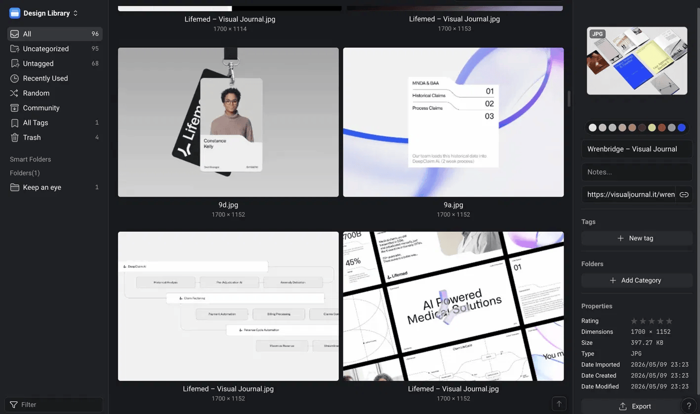
Figura 1.1 – Interfața aplicației Eagle
Eagle este o aplicație desktop pentru organizarea resurselor vizuale. Permite importul de imagini și fișiere, organizarea în foldere și extragerea automată a culorilor dominante. Interfața este construită pentru browsing vizual rapid. Principalele limitări sunt că este plătită, nu are acces web și nu are sistem de conturi, deci colecția este accesibilă doar de pe dispozitivul pe care este instalată. Interfața aplicației Eagle este prezentată în figura 1.1.
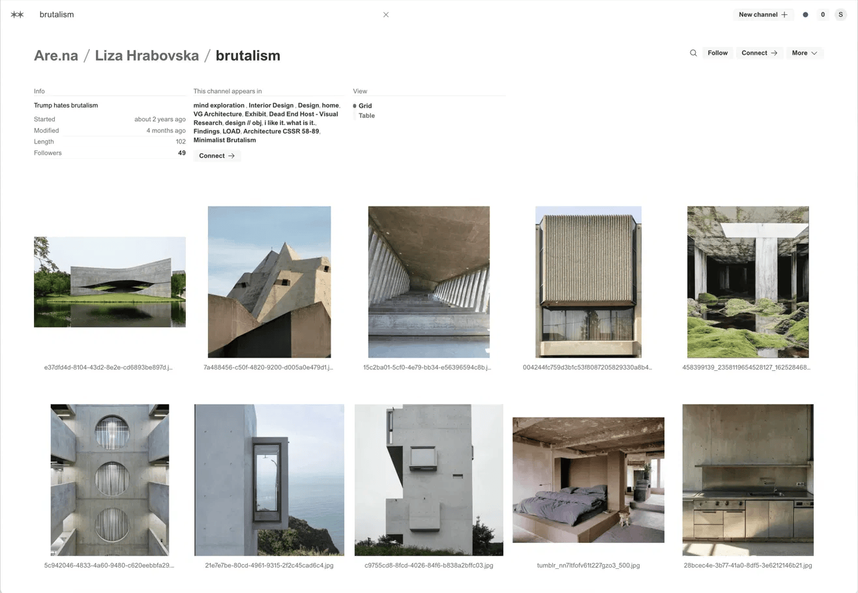
Figura 1.2 – Interfața aplicației Are.na
Are.na este o platformă web pentru salvarea și organizarea conținutului vizual și textual în colecții numite canale. Funcționează în browser, are sistem de autentificare cu cont personal și interfață minimalistă. Nu extrage culori din imagini și nu oferă nicio funcționalitate de analiză vizuală. Interfața platformei Are.na este prezentată în figura 1.2.
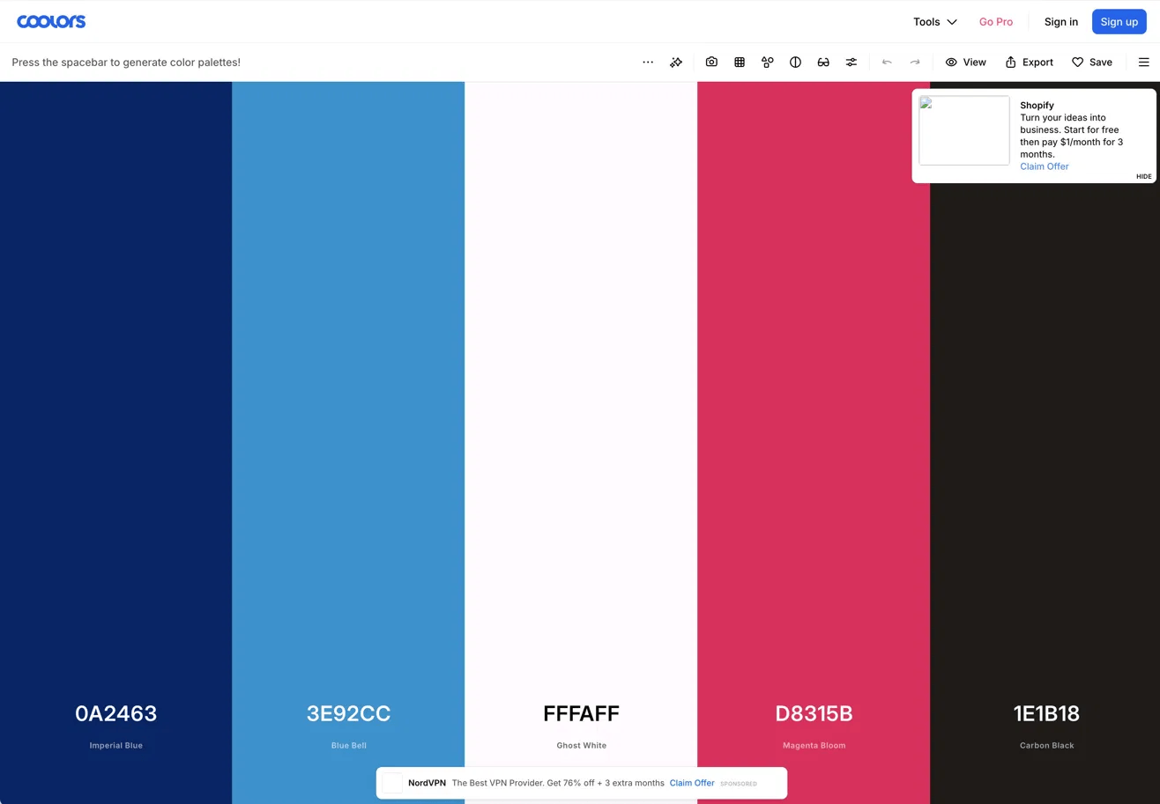
Figura 1.3 – Interfața aplicației Coolors
Coolors este un generator și manager de palete de culori web. Permite extragerea unei palete dintr-o imagine uploadată și exportul în formate CSS, SVG sau PNG. Algoritmul de extragere a culorilor este precis și rapid. Limitarea principală este că nu salvează imaginile: acestea servesc exclusiv ca mijloc pentru a obține culori, fără a fi stocate sau organizate. Interfața platformei Coolors este prezentată în figura 1.3.Conform datelor din tabelul 1.1 este prezentată comparația funcționalităților celor trei platforme față de ChromeVault.
Tabelul 1 – Interfața aplicației Are.na
Funcționalitate | Eagle | Are.na | Coolors | ChromeVault
Galerie imagini | Da | Da | Nu | Da
Extragere paletă culori | Da | Nu | Da | Da
Organizare în colecții | Da | Da | Da | Da
Acces prin browser | Nu | Da | Da | Da
Sistem de conturi | Nu | Da | Da | Da
Upload fișier și URL | Da | Da | Da | Da
Filtrare după culoare | Da | Nu | Nu | Da
Disponibil gratuit | Nu | Da | Da | Da
Date stocate în JSON | Nu | Nu | Nu | Da

ChromeVault este singura soluție din cele analizate care combină galeria vizuală, extragerea culorilor și accesul web gratuit cu sistem de conturi.

Scopul, obiectivele și cerințele sistemului
Scopul aplicației ChromeVault este de a oferi o platformă web unde utilizatorii autentificați pot salva imagini prin upload sau URL, pot vedea automat paleta de culori extrasă din fiecare imagine și pot organiza totul în colecții personale.
1.2.1 Obiectivele proiectului
- implementarea unui sistem de autentificare cu register, login și logout, cu stocarea datelor în users.json;
- dezvoltarea modulului de upload care acceptă fișiere locale și URL-uri externe;
- implementarea algoritmului de extragere automată a cinci culori dominante din imagini folosind Canvas API din JavaScript;
- crearea galeriei vizuale cu filtrare după colecție și culoare dominantă, editare și ștergere;
- asigurarea interfeței responsive cu dark mode și trei limbi: română, engleză și rusă.
Al cincilea obiectiv constă în asigurarea unei interfețe responsive, funcționale pe calculator, tabletă și telefon, cu suport pentru dark mode și schimbarea limbii între română, engleză și rusă.
1.2.2 Cerințele funcționale ale sistemului
- utilizatorul poate crea un cont cu username, email și parolă — datele se salvează în users.json cu parola hashată;
- utilizatorul se poate autentifica și deconecta, sesiunea fiind gestionată prin $_SESSION;
- paginile private sunt protejate — accesul fără autentificare redirecționează spre login;
- utilizatorul poate adăuga o imagine prin upload de fișier sau prin URL extern;
- la adăugarea imaginii, aplicația extrage automat cinci culori dominante și le afișează ca paletă;
- imaginea, paleta, titlul, colecția și tag-urile se salvează în images.json;
- galeria afișează toate imaginile utilizatorului cu paleta de culori sub fiecare;
- galeria poate fi filtrată după colecție sau culoare dominantă fără reîncărcarea paginii;
- utilizatorul poate edita titlul, colecția și tag-urile unei imagini;
- utilizatorul poate șterge o imagine inclusiv fișierul fizic de pe server;
- orice valoare HEX din paletă poate fi copiată în clipboard cu un click;
- aplicația conține un formular de contact cu salvare în contact.json;
- toate formularele sunt validate în JavaScript și în PHP;
- aplicația afișează mesaje de succes sau eroare pentru fiecare acțiune.
1.2.3 Cerințele funcționale ale sistemului
- toate datele sunt stocate în fișiere JSON fără bază de date;
- codul este organizat în directoare: css/, js/, php/, data/, images/;
- parolele sunt stocate hash folosind password_hash() din PHP;
- interfața funcționează corect de la 390px la 1440px;
- aplicația suportă română, engleză și rusă cu schimbare în timp real;
- preferințele de temă și limbă sunt reținute în localStorage.
1.3.1 Proiectarea interfetei in Figma
Interfata aplicatiei ChromeVault a fost proiectata in Figma inainte de implementarea codului. Aceasta etapa permite vizualizarea structurii paginilor, stabilirea identitatii vizuale si planificarea elementelor de interfata inainte de a scrie o linie de cod.
Designul foloseste o tema dark cu fundal #111110, accente amber #D97706 si tipografie Geist. Toate paginile principale ale aplicatiei au fost proiectate: pagina principala, pagina de autentificare, pagina de inregistrare, dashboard-ul, pagina de upload si pagina de contact.
Pagina principala a aplicatiei ChromeVault este prezentata in figura 1.4. Aceasta contine bara de navigare cu logo, linkuri catre sectiunile principale, selector de limba si toggle dark mode. Sectiunea hero prezinta titlul aplicatiei, subtitlul descriptiv si doua butoane de actiune: Dashboard si Library. In partea inferioara sunt afisate trei carduri cu functiunile principale: Quick Upload, Color Extraction si Organize and Reuse.
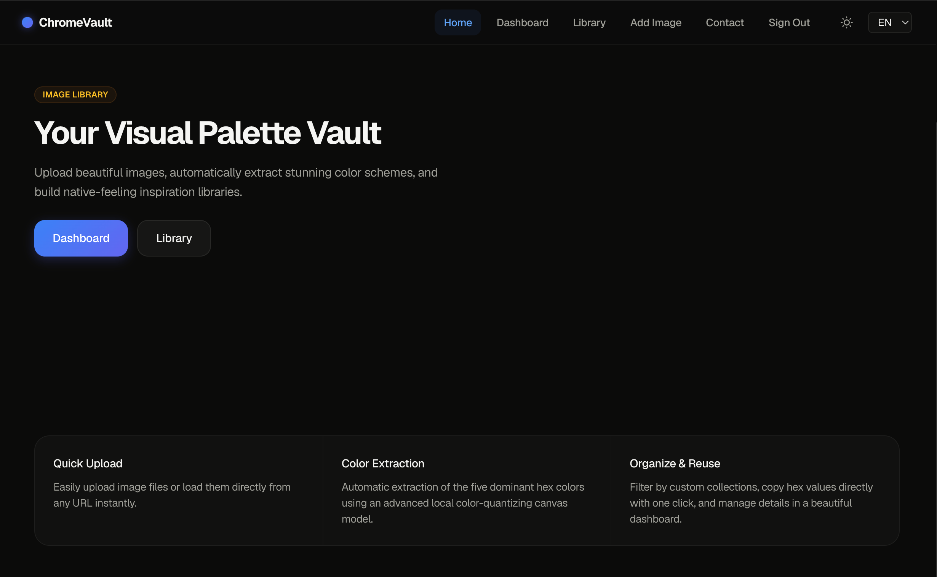 Figura 1.4 - Pagina principala a aplicatiei ChromeVault
Pagina de upload a imaginilor este prezentata in figura 1.5. Aceasta contine un selector de tip tab pentru alegerea metodei de adaugare: Upload File sau From URL. In stanga se afla zona de drag and drop pentru fisiere locale, care accepta formate JPG, PNG, WEBP si GIF. In dreapta se afla campurile pentru titlu, colectie si tag-uri, si butonul Add to Vault.
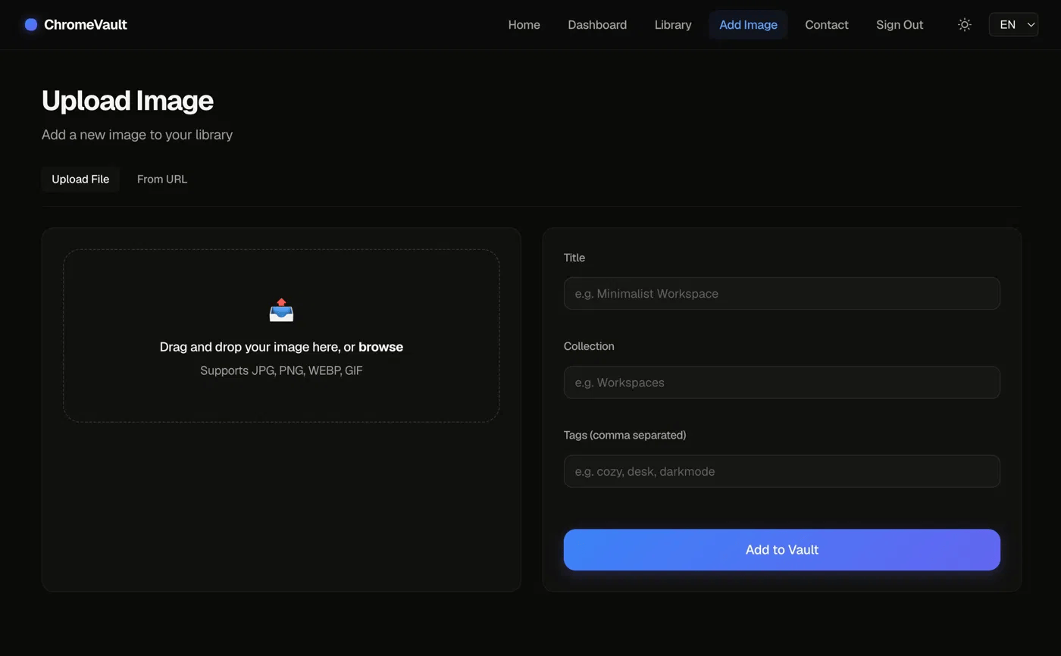
Figura 1.5 - Pagina de upload a aplicatiei ChromeVault
Dashboard-ul aplicatiei este prezentat in figura 1.6. Pagina este accesibila doar utilizatorilor autentificati. Afiseaza trei statistici: total imagini, colectii si culori extrase. Sub statistici se afla sectiunea Recent Uploads cu previzualizarea imaginilor salvate, fiecare cu titlul, colectia si paleta de cinci culori extrase.
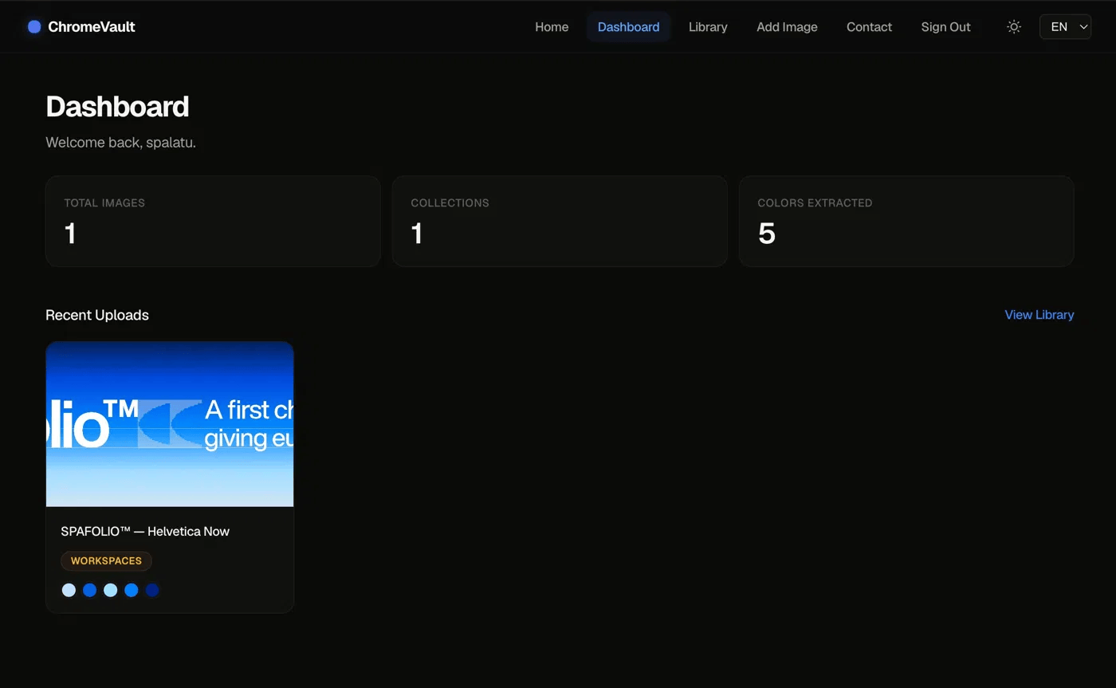
Figura 1.6 - Dashboard-ul aplicatiei ChromeVault

2 MODELAREA SISTEMUL INFORMATIC

2.1 Metode de modelare
Proiectarea aplicației ChromeVault se bazează pe analiza și proiectarea orientată pe obiecte. Această metodă ne permite să împărțim aplicația în bucăți mai mici și mai clare, numite entități, și să vedem cum comunică ele între ele.
Modelarea sistemului se face din două puncte de vedere:
  - Modelarea comportamentală
  - Modelarea structurală

2.2 Limbajul și instrumentul de modelare
Pentru a desena și a explica arhitectura aplicației, am folosit limbajul UML (Unified Modeling Language). Acesta este un set standard de reguli și simboluri grafice pentru programare. Ca instrument de lucru am ales platforma Figma. În Figma am desenat toate diagramele, folosind un stil simplu, curat și culori potrivite pentru un raport tehnic.

2.3 Descrierea comportamentală a aplicației
Această secțiune arată ce poate face un utilizator în aplicație și care sunt pașii logici prin care trece sistemul.

2.3.1 Diagrama cazurilor de utilizare (Use Case Diagram)
Diagrama cazurilor de utilizare oferă o imagine de ansamblu. Ea arată legătura directă dintre utilizator și funcțiile principale ale aplicației (autentificare, încărcare poze, organizare și ștergere).
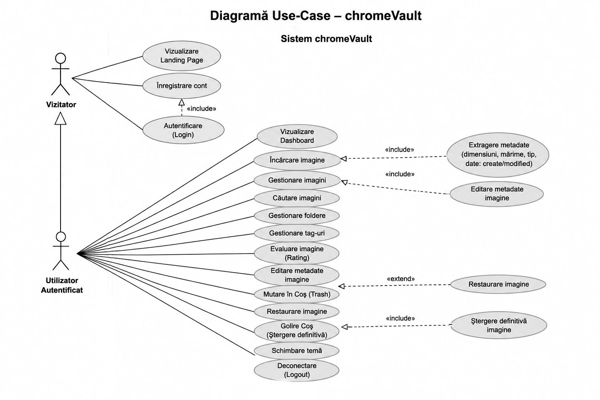Figura 2.1 - Diagrama cazurilor de utilizare a aplicației ChromeVault
În diagramă apare actorul principal (Utilizator) și un sistem extern (Unsplash API). Funcțiile sunt legate între ele: unele sunt obligatorii (cum este extragerea de culori și metadate la fiecare upload), iar altele sunt opționale (cum este crearea de foldere sau adăugarea de tag-uri).
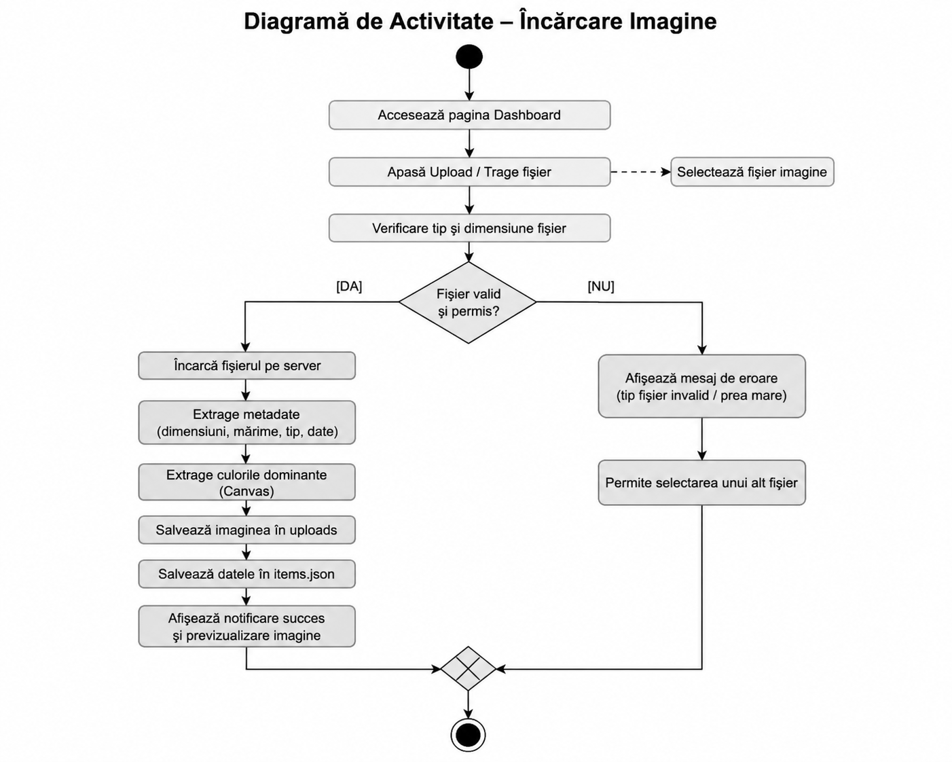Figura 2.2 - Diagrama de activitate pentru încărcarea și procesarea imaginilor
Diagrama de activitate arată pașii exacți care se parcurg atunci când utilizatorul încarcă o imagine în sistem. Procesul începe când utilizatorul alege un fișier. Sistemul verifică dacă formatul este bun (JPG, PNG, WebP, GIF). Dacă este corect, aplicația face două lucruri în același timp: interfața extrage culorile cu ajutorul unui Canvas ascuns, iar serverul PHP salvează poza și îi citește mărimea. La final, toate aceste date sunt strânse împreună și salvate în fișierul items.json, iar galeria se actualizează pe ecran.

2.4 Descrierea structurală a aplicației
Această secțiune prezintă modelul static al bazei de date și modul în care componentele de cod interacționează în timp.
2.4.1 Diagrama de clase (Class Diagram)
Chiar dacă aplicația folosește fișiere simple de tip JSON pentru stocare, datele sunt organizate logic sub formă de clase. Diagrama arată cele trei structuri mari de date: User (users.json), AssetItem (items.json) și Folder (folders.json). Fiecare casetă conține datele salvate (atribute) și acțiunile posibile (metode). Legăturile arată că un singur utilizator poate avea mai multe imagini și mai multe foldere create.
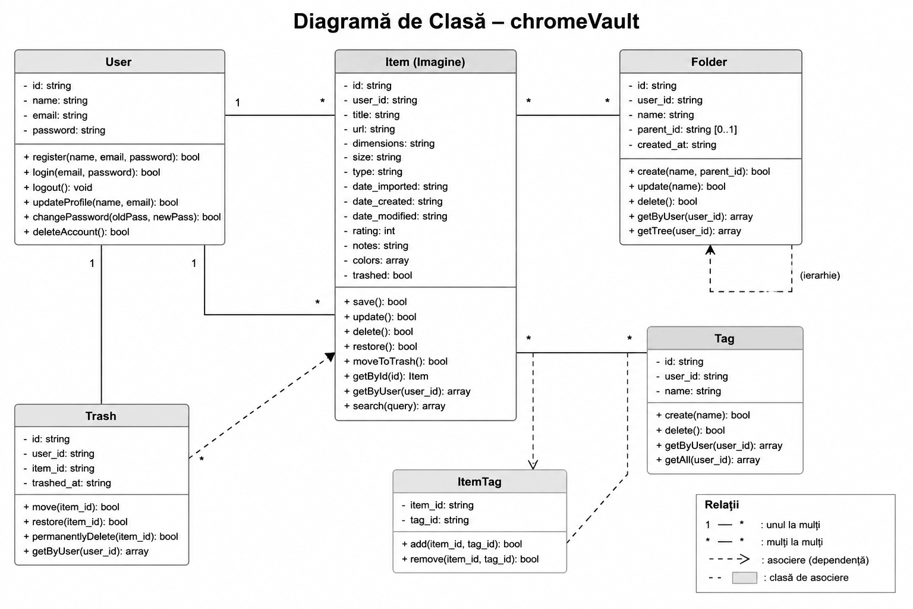Figura 2.3 – Diagrama de clase pentru structura de date ChromeVault

2.4.2 Diagrama de secvență (Sequence Diagram)
Diagrama de secvență arată ordinea cronologică în care componentele aplicației comunică între ele pentru a salva o imagine. Diagrama arată drumul mesajelor de sus în jos între utilizator, interfața grafică (DashboardUI), scriptul de pe server (save_data.php) și fișierul text (items.json). Se observă cum codul din interfață trimite datele asincron (fără să blocheze pagina), iar serverul returnează un mesaj de succes după ce a terminat de scris în JSON.
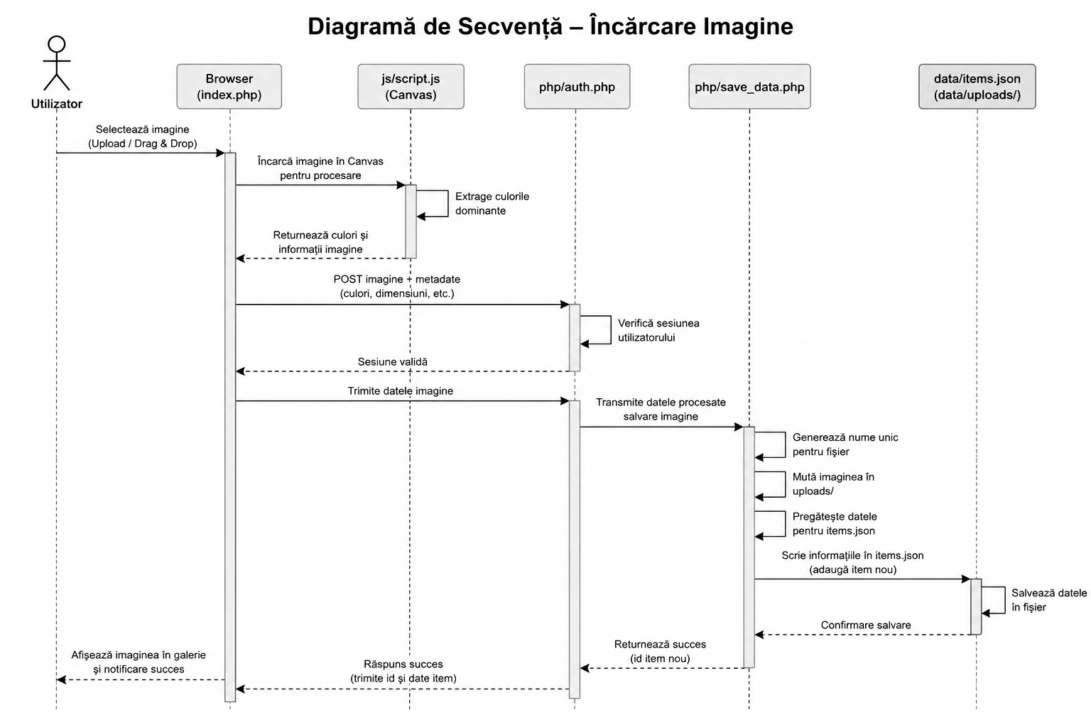Figura 2.4 – Diagrama de secvență pentru procesul de salvare a unei imagini

3 REALIZAREA SISTEMULUI

3.1 Descrierea la nivel de cod pe module
Structura aplicației web ChromeVault este împărțită modular pentru a asigura o separare clară a responsabilităților și pentru a facilita mentenanța sau extinderea ulterioară a componentelor de cod. Fiecare modul îndeplinește un rol specific în logica globală a sistemului, controlând fie prezentarea grafică, fie procesarea internă a datelor.
Modulul index.php reprezintă pagina principală de destinație a platformei și punctul central de interacțiune publică cu interfața. Acest modul include o structură globală de navigare care asigură accesul spre restul secțiunilor și un set de carduri informative. Pentru afișarea acestor elemente vizuale, se utilizează o structură iterativă din PHP care parcurge tablourile de date predefinite și randează automat elementele în pagină. Pe partea de client, modulul include un script în JavaScript care monitorizează starea comutatorului de temă, adăugând sau eliminând dinamic clasele specifice pentru modurile dark și light fără a genera reîncărcarea paginii.
Modulul register.php gestionează interfața formularului pentru crearea conturilor de utilizator. Din considerente de securitate, datele primite prin intermediul query string-ului global sunt procesate cu ajutorul funcției native htmlspecialchars() înainte de a fi afișate sub formă de notificări în pagină, asigurând neutralizarea tentativelor de atac de tip Cross-Site Scripting. Formularul conține patru câmpuri pentru colectarea datelor și include atributul novalidate cu scopul de a dezactiva validarea automată a browserului, permițând testarea directă a filtrelor din backend. Transmiterea stării și a intenției de execuție se realizează printr-un câmp ascuns ce transmite valoarea specifică pentru acțiunea de înregistrare.
Modulul login.php implementează interfața de autentificare și preia pattern-ul vizual stabilit în cadrul paginii de înregistrare pentru a păstra coerența grafică. În stadiul actual de dezvoltare a sistemului, codul aferent acestui modul funcționează ca un ciot (stub). Formularul permite colectarea datelor înscrise de utilizator, însă verificarea credențialelor nu este conectată la o bază de date activă, fiind prezentată o notă informativă ce marchează finalizarea managementului de sesiuni în etapa următoare.

Modulul php/auth.php centralizează logica de procesare de pe server și controlează înregistrarea datelor printr-un lanț format din șapte pași de validare consecutivi:
- verificarea completării tuturor câmpurilor transmise prin intermediul funcției empty();
- validarea structurii adresei de email utilizând funcția nativă de filtrare filter_var();
- determinarea lungimii minime a parolei introduse prin utilizarea funcției strlen();
- compararea șirurilor din câmpurile de parolă și confirmare prin operatorul de identitate strictă;
- citirea utilizatorilor existenți în sistem prin funcțiile file_get_contents() și json_decode();
- verificarea duplicatelor în mod case-insensitive prin parcurgerea tabloului de date și transformarea adreselor în litere minuscule cu strtolower();
- criptarea parolei cu algoritmul Bcrypt prin funcția password_hash() și salvarea structurii de date în fișier prin file_put_contents() cu opțiunea de formatare JSON_PRETTY_PRINT.
Modulul css/style.css definește proprietățile vizuale și stilizarea componentelor pentru întreaga aplicație. Arhitectura foii de stil se bazează pe proprietăți custom, culorile fiind mapate ca variabile în pseudoclasa :root pentru tema deschisă și suprascrise în clasa .dark pentru tema întunecată. Bara de navigare include reguli pentru obținerea efectului de sticlă mată prin aplicarea proprietății de blur pe fundal, iar elementele interactive folosesc proprietăți de tranziție pentru fluidizarea mișcărilor la acțiunile utilizatorului.
Modulul data/users.json reprezintă structura fizică de stocare a conturilor, acționând ca o bază de date locală formatată în JSON. Datele sunt organizate sub forma unei matrice de obiecte, unde fiecare înregistrare păstrează un identificator numeric unic incrementat automat, numele utilizatorului, adresa de email normalizată și hash-ul securizat al parolei. Codul sursă ce reflectă structura de stocare a utilizatorilor în cadrul fișierului de date este următorul:
[
{
"id": 1,
"name": "Bogdan Spalatu",
"email": "contact@spatmedia.md",
"password": "$2y$‬10$X7zR...hash_criptat_aici..."‬
}
]

3.2 Testarea sistemului
Testarea aplicației ChromeVault a fost realizată cu instrumentul Katalon Recorder 7.1.0, o extensie de browser care permite înregistrarea și redarea automată a interacțiunilor cu interfața web. Testele au fost executate pe instanța locală a aplicației, accesibilă la adresa http://localhost:8000/dashboard.php?lang=en, pe sistemul de operare macOS 10.15.7, utilizând Chrome versiunea 148.0.
Cazul de test acoperă un flux complet de interacțiune cu galeria: selectarea mai multor imagini din containerul principal, adăugarea de notițe pentru o imagine selectată, eliminarea unui tag și a unui folder asociat, adăugarea unui element nou cu titlu și fișier atașat, trimiterea formularului și închiderea modalului, urmată de o a doua secvență de selecție și adăugare de notițe pentru o altă imagine din galerie.
Conform figurii 3.1, cazul de test înregistrat în Katalon Recorder conține 27 de pași de execuție. Fiecare pas este definit prin trei câmpuri: Command, Target și Value. Comanda open inițializează sesiunea de test prin navigarea la adresa aplicației. Comenzile de tip click identifică elementele prin selectori XPath sau prin atributul id, iar comenzile de tip type introduc valori text în câmpurile corespunzătoare. Dintre valorile introduse se remarcă „Branding Folder Photo Screenshot", utilizat ca text pentru câmpul de notițe, „Image Upload Test" ca titlu al unui element nou și calea de fișier C:\fakepath\I-g5GOqH_400x400.jpg introdusă în câmpul de upload.
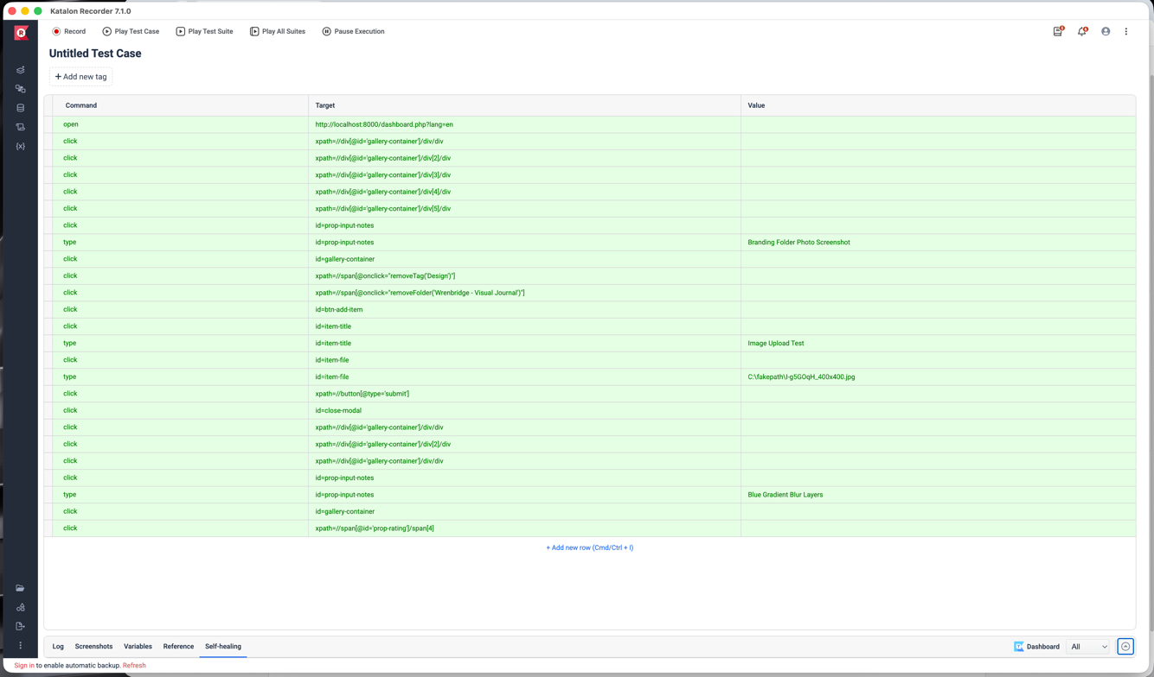
Figura 3.1 – Cazul de test înregistrat în Katalon Recorder pentru aplicația ChromeVault

Execuția cazului de test a fost urmărită prin jurnalul generat automat de Katalon Recorder, prezentat în figura 3.2. Jurnalul confirmă că toți 27 de pași au fost executați cu succes, marcați cu prefixul [info]. La pasul de introducere a căii de fișier în câmpul id=item-file, instrumentul a înregistrat o eroare cu mesajul: „If you are using Firefox, please check if Katalon Recorder helper has started."
Această eroare este specifică limitării tehnice a browserelor moderne care blochează manipularea programatică a câmpurilor de tip file din motive de securitate; ea nu reflectă o deficiență a aplicației testate. După pauza automată generată de eroare, execuția a fost reluată manual, iar toți pașii următori au fost finalizați cu succes, inclusiv trimiterea formularului, închiderea modalului și adăugarea notițelor „Blue Gradient Blur Layers" pentru o a doua imagine din galerie.
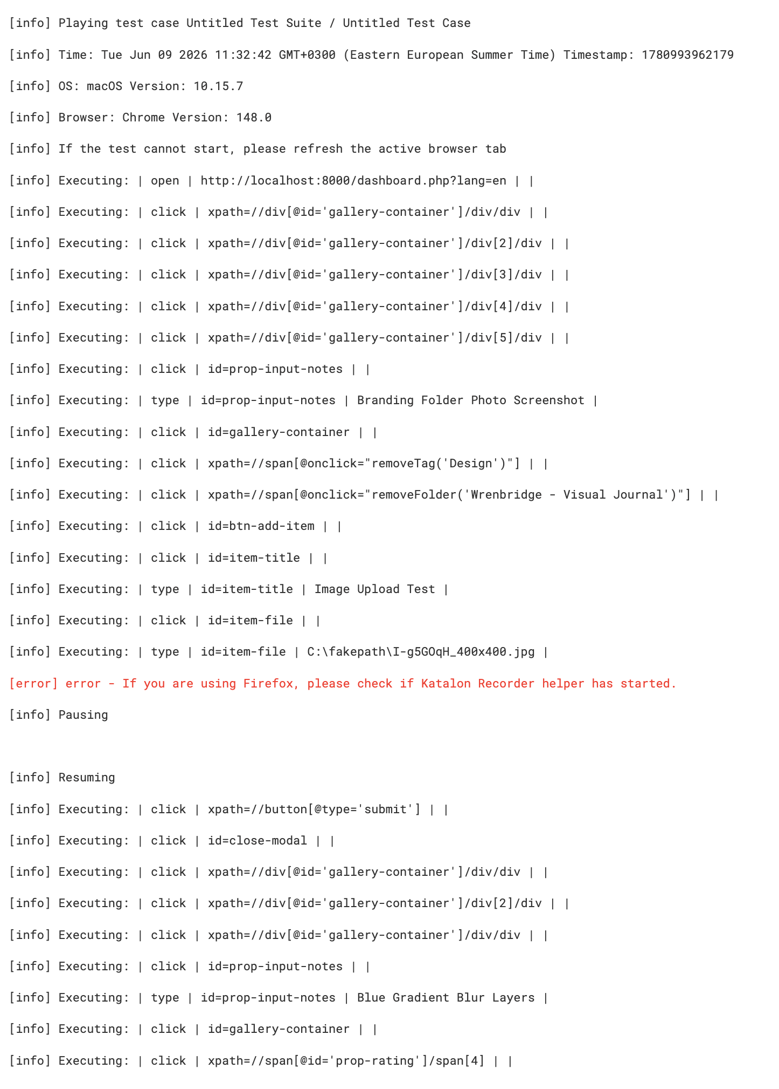
Figura 3.2 – Log-ul de execuție al cazului de test în Katalon Recorder
Testarea confirmă că id-urile utilizate în interfață sunt stabile și că fluxurile principale de interacțiune funcționează conform comportamentului așteptat. Singura limitare identificată este imposibilitatea simulării automate a upload-ului de fișier, constrângere impusă de politicile de securitate ale browserului, nu de logica aplicației.

4 DOCUMENTAREA PRODUSULUI REALIZAT
ChromeVault este o aplicație web pentru colectarea, organizarea și analiza cromatică automată a imaginilor digitale. Produsul se adresează designerilor și creatorilor de conținut care lucrează frecvent cu resurse vizuale și necesită un sistem centralizat de import, clasificare și adnotare a acestora. Aplicația este accesibilă direct din browser, fără instalarea unor aplicații externe.
Pe partea de server a fost utilizat PHP, care gestionează autentificarea, procesarea cererilor, validarea datelor și operațiunile de citire și scriere a fișierelor. Pe partea de client, structura paginilor este definită în HTML5, stilizarea în CSS3 cu variabile custom pentru tema vizuală, iar interactivitatea este implementată în JavaScript. Extragerea automată a culorilor dominante din imagini se realizează prin Canvas API. Designul interfeței a fost prototipat în Figma înainte de implementare. Datele aplicației sunt stocate în fișiere JSON, fără bază de date relațională.
Structura proiectului este organizată după principiul separării responsabilităților. Directorul css/ conține fișierul style.css, care definește sistemul de design al aplicației. Directorul js/ conține fișierul script.js pentru logica interfeței, modulul colorExtract.js pentru extragerea culorilor și modulul api.js pentru integrarea cu Unsplash API. Directorul php/ conține fișierele de logică server: functions.php cu funcțiile utilitare de citire și scriere JSON, autentificare și redirecționare; auth.php pentru procesarea înregistrării și autentificării; save_data.php pentru operațiunile asupra elementelor din bibliotecă; și folders.php pentru gestionarea colecțiilor. Directorul data/ stochează fișierele JSON și subdirectorul uploads/ unde sunt salvate fizic imaginile încărcate.
Aplicația este compusă din mai multe pagini. Fișierul index.php reprezintă pagina de prezentare publică a produsului. Fișierele register.php și login.php gestionează crearea și accesarea conturilor, ambele trimițând datele asincron prin Fetch API. Fișierul dashboard.php constituie modulul central al aplicației, accesibil exclusiv utilizatorilor autentificați, cu o interfață pe trei coloane: colecțiile utilizatorului în stânga, galeria cu bara de instrumente în centru și panoul de proprietăți al elementului selectat în dreapta. Fișierul contact.php pune la dispoziție formularul de contact. Fișierul logout.php distruge sesiunea și redirecționează spre pagina principală.
Sistemul de autentificare stochează parola exclusiv ca hash bcrypt generat cu password_hash(), verificarea făcându-se prin password_verify(). Sesiunile sunt gestionate prin $_SESSION, iar paginile protejate verifică autentificarea la fiecare accesare. Datele introduse sunt prelucrate prin htmlspecialchars() pentru prevenirea atacurilor XSS, iar tipul fișierelor încărcate este verificat prin mime_content_type() față de formatele permise: JPEG, PNG, GIF și WEBP.
Fișierul users.json stochează conturile utilizatorilor cu identificator unic, nume, email și hash de parolă. Fișierul items.json stochează elementele din bibliotecă cu metadatele aferente: titlu, cale fișier, dimensiuni, dată, rating, notițe, culori extrase, etichete și colecție. Fișierul collections.json stochează colecțiile personalizate create de utilizatori. Fișierul lang.json conține traducerile interfeței pentru limbile română, engleză și rusă.
Extragerea culorilor dominante este implementată prin Canvas API: imaginea este scalată la 50×50 pixeli, pixelii sunt citiți și grupați pe canale RGB, iar cele mai frecvente cinci culori sunt stocate ca coduri hexazecimale alături de elementul respectiv. Galeria este randată dinamic cu filtrare în timp real după titlu și colecție. Fiecare element poate fi evaluat, adnotat și etichetat, modificările fiind sincronizate asincron cu serverul. Preferința de temă vizuală este persistată în localStorage, iar limba selectată este reținută în sesiunea PHP.

CONCLUZII
Pe parcursul stagiului de practică a fost proiectată și implementată aplicația web ChromeVault, destinată gestionării resurselor vizuale digitale cu extragere automată a paletei de culori.
Toate obiectivele stabilite la începutul proiectului au fost realizate: sistemul de autentificare cu stocare securizată a parolelor, modulul de upload pentru fișiere locale și URL-uri externe, algoritmul de extragere a cinci culori dominante prin Canvas API, galeria vizuală cu filtrare după colecție și culoare, și interfața responsive cu suport pentru dark mode și trei limbi.
Din punct de vedere tehnic, proiectul a consolidat competențe practice în dezvoltarea aplicațiilor web full-stack cu PHP și JavaScript, organizarea modulară a codului, implementarea mecanismelor de securitate la nivel de server și utilizarea Canvas API pentru procesarea imaginilor în browser.
Testarea realizată cu Katalon Recorder a confirmat că fluxurile principale de interacțiune funcționează corect, iar selectoarele utilizate în interfață sunt stabile. Singura limitare identificată este de natură tehnică și este impusă de politicile de securitate ale browserului, nu de logica aplicației.
Ca direcții de dezvoltare ulterioară pot fi menționate migrarea stocării datelor de la fișiere JSON la o bază de date relațională, implementarea unui sistem de partajare a colecțiilor între utilizatori și extinderea algoritmului de extragere a culorilor pentru a genera palete mai precise.

BIBLIOGRAFIE

ANEXA A

